**TEAD – Terminal Econômico para Atividades Digitais**

| **SILVA, A. A.1; AMORIM, L. G. P.2**  1,2 IFRN – Campus São Gonçalo do Amarante  **ÁREA TEMÁTICA: CIÊNCIA DA COMPUTAÇÃO (CIÊNCIAS EXATAS E DA TERRA)**  **DIMENSÃO: ( X ) PESQUISA ( ) ENSINO ( ) EXTENSÃO** |
| --- |

# INTRODUÇÃO (ATÉ 400 PALAVRAS)

O avanço da digitalização nas instituições de ensino tem impulsionado a busca por soluções tecnológicas de baixo custo que atendam a demandas específicas, como o acesso a sistemas web internos. Nesse contexto, o projeto TEAD – Terminal Econômico para Atividades Digitais – surgiu com o objetivo de desenvolver um terminal digital funcional a partir da adaptação de dispositivos TV Box, tradicionalmente utilizados como reprodutores de mídia, para o uso em tarefas específicas, como o cadastro de cartões para controle de acesso.

A proposta foi motivada pela necessidade de reduzir custos com aquisição e manutenção de computadores convencionais em atividades que exigem apenas o carregamento de uma página web em modo dedicado. A ideia central consistiu em transformar o TV Box em um PC Box funcional com sistema Linux configurado no modo *kiosk*, de modo que, ao ser ligado, o dispositivo carregasse automaticamente uma URL específica, em tela cheia, sem necessidade de intervenção do usuário.

O problema abordado está diretamente ligado à gestão eficiente de recursos tecnológicos nas instituições públicas, especialmente em ambientes educacionais. O uso de dispositivos mais simples, configurados para uma única finalidade, representa uma alternativa viável tanto em termos econômicos quanto operacionais, promovendo inovação com sustentabilidade. A área temática do projeto insere-se no eixo de **Tecnologia**, com ênfase em sistemas embarcados, software livre e customização de ambientes Linux.

O objetivo geral do projeto foi desenvolver e instalar um terminal funcional baseado em TV Box, capaz de operar de forma autônoma em tarefas específicas. Os objetivos específicos incluíram: (i) compreender o funcionamento do modo *kiosk* em sistemas Linux; (ii) testar distribuições compatíveis com TV Box; (iii) configurar a sessão personalizada para carregamento automático; (iv) adaptar o navegador para iniciar em tela cheia; e (v) validar o dispositivo em ambiente real, com testes de estabilidade.

O desenvolvimento da pesquisa baseou-se em fontes digitais, como tutoriais técnicos e fóruns especializados, especialmente aqueles voltados à personalização do sistema Linux. A prática e a experimentação direta foram essenciais, visto que muitos dos obstáculos técnicos só foram superados com tentativa, erro e pesquisa contínua.

# METODOLOGIA (ATÉ 300 PALAVRAS)

A metodologia adotada no projeto teve como base a pesquisa aplicada com abordagem experimental, na qual foram testadas e implementadas configurações em dispositivos físicos para atender a um objetivo prático: criar um terminal web funcional com sistema operacional leve e personalizado.

A primeira etapa consistiu em compreender o funcionamento do modo *kiosk* no ambiente Linux, com base em tutoriais especializados disponíveis na internet. Entre as principais fontes, destacou-se um artigo do blog da Scalefusion, que detalha o processo de configuração do *kiosk mode*. A partir desse modelo, foram realizadas adaptações para atender às especificidades do projeto.

Em seguida, foi instalado o sistema operacional **Armbian**, uma distribuição baseada em Debian, compatível com TV Boxes ARM. A imagem do sistema foi gravada em um cartão SD com suporte do orientador, e inserida no dispositivo, o que permitiu o boot do sistema no TV Box.

Para a configuração do ambiente gráfico em modo *kiosk*, foi criado um usuário exclusivo chamado *kiosk*, configurado para logar automaticamente ao iniciar o sistema. Foi editado o arquivo */etc/lightdm/lightdm.conf*, inserindo os parâmetros necessários para autologin e definindo *autologin-user-session=custom.*

A sessão personalizada foi criada por meio do arquivo *custom.desktop*, no diretório */usr/share/xsessions/*, com as seguintes instruções:

*[Desktop Entry]*

*Name=Custom*

*Exec=/etc/X11/Xsession*

*TryExec=/etc/X11/Xsession*

*Type=Application*

Esse arquivo permite que o sistema carregue um ambiente gráfico customizado definido pelo usuário. Para a exibição do navegador em tela cheia, foi instalado o **Openbox**, um gerenciador de janelas leve, essencial para a renderização correta da interface. Foi criado e tornado executável o arquivo *.xsession* no diretório do usuário kiosk, com comandos que iniciam o Openbox e abrem o Firefox ESR em modo *kiosk* e guia anônima na URL desejada.

Após a configuração local, foi instalado um PC Box no hall do campus, substituindo o computador anterior usado no cadastro de cartões. O dispositivo passou por testes de funcionamento contínuo e queda de energia, demonstrando estabilidade e retomando sua configuração automaticamente. Posteriormente, o procedimento foi replicado em novos dispositivos, com ajustes apenas na URL de destino.

A pesquisa não envolveu coleta de dados com usuários nem aplicação de questionários, uma vez que o foco foi o desenvolvimento e validação técnica da solução. O número de dispositivos testados foi reduzido, porém suficiente para comprovar a viabilidade da proposta.

# RESULTADOS ALCANÇADOS/esperados e Discussões (até 400 palavras)

A execução do projeto TEAD (Terminal Econômico para Atividades Digitais) resultou na criação de um terminal funcional, de baixo custo e com propósito específico: o acesso direto e exclusivo a um sistema web de cadastro de cartões de controle de acesso no ambiente escolar. Utilizando-se de um TV Box com a distribuição Armbian, foi possível substituir um computador convencional por um dispositivo muito mais acessível, tanto financeiramente quanto em termos de consumo energético e manutenção.

O processo de desenvolvimento foi construído em etapas de experimentação e pesquisa prática. A configuração do sistema em modo *kiosk* permitiu que o dispositivo, ao ser ligado, iniciar automaticamente com um navegador Firefox ESR em modo tela cheia, exibindo uma URL específica. Para isso, foi fundamental a criação de uma sessão personalizada (*custom.desktop*) e a instalação do gerenciador de janelas Openbox, que solucionou o problema de exibição parcial da tela no início do processo.

O terminal foi instalado no hall do campus, no local onde já funcionava o cadastro dos cartões. Os testes demonstraram que o equipamento opera com estabilidade, mesmo após quedas de energia, retomando suas configurações sem necessidade de intervenção. A simplicidade do sistema o torna ideal para tarefas repetitivas e específicas, liberando computadores mais potentes para atividades que realmente demandam mais recursos.

Entre os resultados esperados, destaca-se a replicabilidade da solução: após a configuração bem-sucedida do primeiro PC Box, outros dispositivos puderam ser configurados com alterações mínimas — principalmente na URL de destino — reforçando a versatilidade da proposta. Além disso, o projeto proporcionou um ganho técnico significativo ao autor, que aprendeu não apenas a configurar o sistema, mas também a gravar imagens no cartão SD para inicializar o Armbian no TV Box, com apoio do orientador.

A principal dificuldade enfrentada foi o superaquecimento do hardware após longos períodos de uso. Embora não tenha comprometido o funcionamento do sistema, esse fator será considerado em versões futuras, seja com soluções de resfriamento passivo, seja com uso de modelos de TV Box mais robustos.

Em síntese, os resultados alcançados estão totalmente alinhados aos objetivos propostos, e os testes demonstram que o TEAD é uma solução eficiente e viável para aplicações institucionais específicas.

A seguir, apresenta-se uma imagem ilustrativa do dispositivo instalado no hall do campus:

Figura 01: Instalação do terminal TEAD no hall do campus

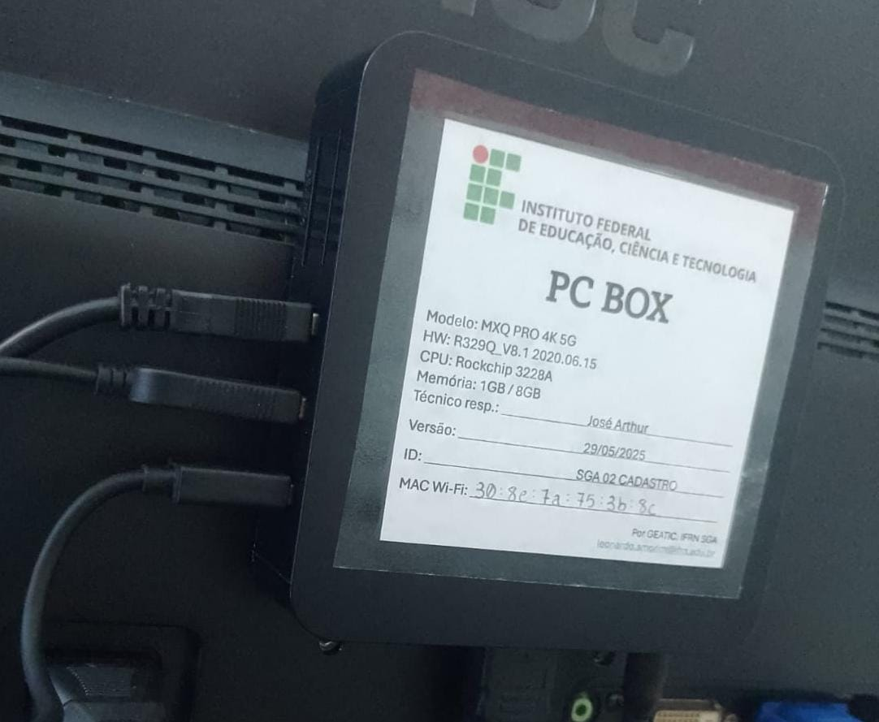  
 *Fonte: elaboração própria (2025)*

**4 CONSIDERAÇÕES FINAIS (ATÉ 200 PALAVRAS)**

O desenvolvimento do projeto TEAD proporcionou uma experiência prática valiosa na área de sistemas embarcados e personalização de ambientes Linux. A proposta de transformar um TV Box em um terminal digital funcional para tarefas específicas, como o cadastro de cartões de acesso, demonstrou-se viável, econômica e tecnicamente eficaz. Durante a execução do projeto, foram adquiridos conhecimentos que vão desde a instalação de sistemas operacionais alternativos (como o Armbian) até a configuração de sessões personalizadas em modo *kiosk*.

O projeto atendeu plenamente aos objetivos propostos, resultando na instalação bem-sucedida de um PC Box no hall do campus, com desempenho estável mesmo após quedas de energia. Entre os principais aprendizados estão o uso do gerenciador de janelas Openbox, a manipulação de arquivos de sessão e a automatização do sistema para navegação dedicada em tela cheia.

Como sugestão de melhoria para futuras versões, destaca-se a necessidade de resolver o problema de aquecimento do dispositivo, o que pode ser abordado com soluções de resfriamento ou pela escolha de modelos de hardware mais robustos. De forma geral, o TEAD mostrou-se uma alternativa sustentável e replicável para ambientes educacionais e administrativos que necessitem de acesso dedicado a sistemas web.

# REFERÊNCIAS

1. Scalefusion. (2022). *Como configurar o modo kiosk no Linux: passo a passo*. Disponível em:<https://blog.scalefusion.com/pt/linux-kiosk-mode/>. Acesso em: 27 maio 2025.
2. Debian Project. (2023). *Armbian Linux Documentation*. Disponível em: https://docs.armbian.com. Acesso em: 27 maio 2025.
3. Mozilla Foundation. (2024). *Firefox ESR Documentation*. Disponível em:<https://support.mozilla.org>. Acesso em: 27 maio 2025.